TEHNISKĀ SPECIFIKĀCIJA/ TECHNICAL SPECIFICATION Nr. TS 0110.200 v1
Konusveida cepure balstam - aizsardzībai pret ligzdām/ Conical pole hat-protection against nests
Nr./ No | Apraksts/ Description | Minimālā tehniskā prasība/ Minimum technical requirement | Piedāvātās preces konkrētais tehniskais apraksts/ Specific technical description of the offered product | Avots/ Source | Piezīmes/ Remarks
 | Vispārīgā informācija/ General information
 | Ražotājs (nosaukums, atrašanās vieta)/ Manufacturer (name and location) | Norādīt informāciju/ Specify information
 | 0110.200 Konusveida cepure balstam- aizsardzībai pret ligzdām/ Conical pole hat- protection against nests | Tipa apzīmējums/ Type reference
 | Parauga piegādes laiks tehniskajai izvērtēšanai (pēc pieprasījuma), darba dienas/ Delivery time for sample technical check (on request), working days | Norādīt/ Specify
 | Standarti/ Standarts
 | LVS EN ISO 14713-1:2017 (Cinka pārklājumi. Vadlīnijas un rekomendācijas dzelzs un tērauda konstrukciju korozijaizsardzībai. 1.daļa: Projektēšanas vispārīgie principi un korozijizturība)/ LVS EN ISO 14713-1:2017; Zinc coatings - Guidelines and recommendations for the protection against corrosion of iron and steel in structures. Part 1: General principles of design and corrosion resistance) | Atbilst/ Confirm
 | Dokumentācija/ Documentation
 | Ir iesniegts preces attēls, kurš atbilst sekojošām prasībām/An image of the product that meets the following requirements has been submitted:  - ".jpg" vai “.jpeg” formātā/ ".jpg" or ".jpeg" format  - izšķiršanas spēja ne mazāka par 2Mpix/ resolution of at least 2Mpix  - ir iespēja redzēt visu preci un izlasīt visus uzrakstus, marķējumus uz tā/ the complete product can be seen and all the inscriptions markings on it can be read  - attēls nav papildināts ar reklāmu/ the image does not contain any advertisement | Atbilst/ Confirm
 | Rasējums ar izmēriem, pdf/ Drawing with dimensions, pdf | Atbilst/ Confirm
 | Tehniskā informācija/ Technical information
 | Darba vides temperatūras diapazons/  Operating ambient temperature range, ºC | -40°…+40°
 | Koniskā cepure balstam- aizsardzībai pret ligzdām/ Conical pole hat- protection against nests | Atbilst/ Confirm
 | LVS EN ISO 14713-1 Korozijnoturība vides kategorijai ne zemāk kā "C2" un kalpošanas laiks ne mazāk kā "H"/  LVS EN ISO 14713-1 Corrosion resitance for environmental category not less than “C2”, service life not less than “H” | Atbilst/ Confirm
 | Izmēri atbilstoši attēlam Nr. 1,(B=250mm)/ Dimensions according to Picture 1, (B=250mm) | Atbilst/ Confirm
 | Materiāla sastāvs, tips/ Material composition, type | Norādīt/ Specify

Attēls Nr.1/ Picture No.1
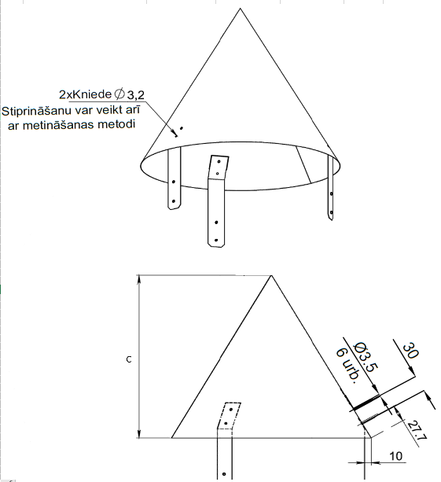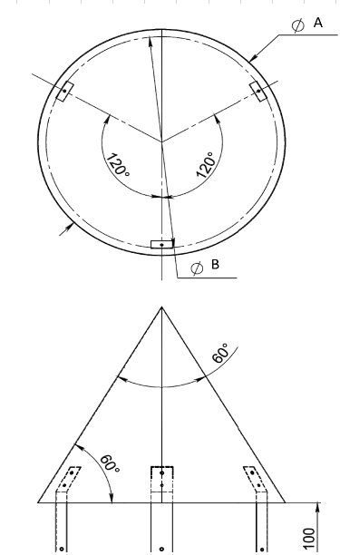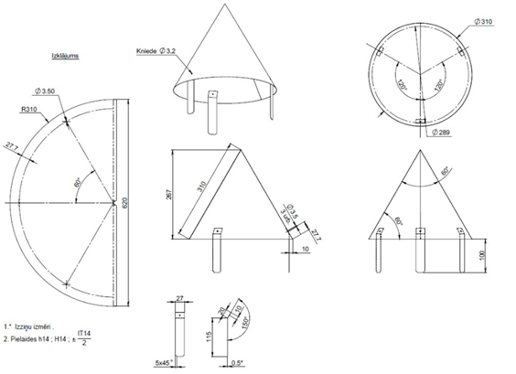

Precīzs avots, kur atspoguļota tehniskā informācija (instrukcijas nosaukums un lapaspuse)/ An accurate source presenting the technical information (title and page of the instruction)
“Sadales tīkls” materiālu kategorijas numurs un nosaukums/ Name and number of material category of AS “Sadales tīkls”
Norādīt pilnu preces tipa apzīmējumu (modeļa nosaukums)/ Specify type reference (model name)

